**Trabajo individual 2**

**Análisis y propuesta de graficas en publicaciones**

**Nacionales**

|  |  |
| --- | --- |
| **José Miguel Arrieta Ramos** | jmarrietar@unal.edu.co |

**Asignatura:**

**Estadística descriptiva y exploratoria.**

**Docente asesor:**

**Kenneth Roy Cabrera Torres**

**Fecha de presentación:**

**Noviembre del 2013**

**UNIVERSIDAD NACIONAL DE COLOMBIA**

**FACULTAD DE MINAS**

**MEDELLÍN**

**2013**

1. **INTRODUCCION:**

La grafica a analizar será referente a un estudio político presidencial del presidente Juan Manuel Santos en agosto del 2012.

*Ficha Técnica de investigación de mercados*

*Nombre del proyecto de Investigación:* Estudio Tracking Presidencial.

*Firma Encuestadora: DATEXCO* COMPANY S.A

*Fecha de realización de campo:* Del 30 de julio al 1 de agosto de 2012.

*Persona natural o jurídica que la realizo*: DATEXTO COMPANY S.A.

*Fuente de financiación:* El tiempo.

*Grupo Objetivo:* Hombres y mujeres mayores de 18 años de edad, de todos los niveles socioeconómicos de las ciudades del alcance del estudio.

*Diseño muestral:* Muestra aleatoria simple, muestra ponderada por ciudad, rango de edad, género y estrato.

*Marco muestral:* Base de datos de los directorios telefónicos de las ciudades de alcance de estudio.

*Tamaño de la muestra:* 1200 Encuestas.

*Técnica de recolección:* Encuesta técnica en hogares.

*Cobertura geográfica:* 13 ciudades: Bogotá, Medellín, Cali, Barranquilla, Bucaramanga, Cartagena, Pasto, Pereira, Cúcuta, Manizales, Neiva.

*Tema o temas concretos a lo que se refiere*: Imagen y evaluación de la gestión del Presidente Juan Manuel Santos.

*Personajes e instituciones por quienes se indago:* Presidente Juan Manuel Santos e instituciones del estado.

1. **LA GRAFICA:**

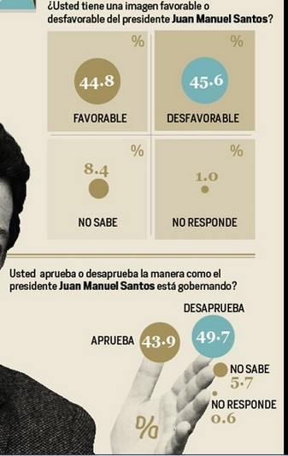

1. **CRÍTICA y análisis de la gráfica:**

La grafica anterior, aunque bonita visualmente con los círculos separados no transmite mucho conocimiento, sería igual de informativa si solo se pusieran los números sin ninguna gráfica, ya que el observador se debe trasladar a cada una de las gráficas por separado para observarla, siendo difícil mantener la mirada en más de dos graficas al tiempo y comprara su tamaño.

1. **Propuesta de la gráfica corregida**

Se propone la realización de una gráfica convencional de diagrama de pastel en 2D donde se puedan ver las porciones de cada valor en una sola gráfica, facilitando la toma de juicios comparativos.

También se podría realizar una gráfica de barras donde se observen las 4 opciones al tiempo, resultaría más fácil de entender y comprar una con otra visualmente.

1. **Bibliografía.**

http://www.eltiempo.com/Multimedia/infografia/juanmanuelsantos/